FAKTOR-FAKTOR YANG MEMPENGARUHI MINAT MENGGUNAKAN E-MONEY FLAZZ BCA DI KABUPATEN TANGERANG
Dwiki Zarasky^{1*}, Lies Handrijaningsih², Anisah³,Septi Mariani T.R⁴

¹Program Studi Manajemen,Universitas Gunadarma Jakarta
²Program Studi Manajemen, Universitas Gunadarma Jakarta
³Program Studi Manajemen,Universitas Gunadarma Jakarta
⁴ProgramStudi Manajemen, Universitas Gunadarma Jakarta

¹dwikizarasky@gmail.com,
²lieshandrijaningsih@staff.gunadarma.ac.id,
³anisah@staff.gunadarma.ac.id,
⁴mariani@staff.gunadarma.ac.id

ABSTRACT
Technological support for innovation brings changes in people's needs for a payment instrument that can meet speed, accuracy, and security in every electronic transaction. The electronic payment system or payment with electronic money (e-money) is influenced by advances in technological developments and changes in people's lifestyles. This study aims to determine the trust, social influence, and perceived benefits of the interest in using BCA E-Money Flazz in Tangerang City. Methods of data collection using questionnaires. The data of this research are primary, the determination of the sample uses a purposive sampling technique, and the respondents are consumers of e-money Flazz BCA in Tangerang City. The analytical tools in this study consist of; validity test, reliability test, classical assumption tests, multiple linear regression, t test, F test, and determination test. Processing the results of the questionnaire in this study using SPSS (Statistical Product and Service Solutions). The results showed that trust, social influence, and perceived benefits influenced the interest in using partially and simultaneously on the interest in using e-money.
Keywords: Trust, Social Influence, Perception of Benefits, Interest in Using.

ABSTRAK
Dukungan teknologi mengalami inovasi membawa perubahan kebutuhan masyarakat atas suatu alat pembayaran yang dapat memenuhi kecepatan, ketepatan, dan keamanan dalam setiap transaksi elektronik. Sistem pembayaran secara elektronik atau pembayaran dengan uang elektronik (e-money) dipengaruhi kemajuan perkembangan teknologi dan perubahan pola hidup masyarakat. Penelitian ini bertujuan untuk mengetahui kepercayaan, pengaruh sosial, dan persepsi manfaat terhadap minat menggunakan E-Money Flazz BCA di Kota Tangerang. Metode pengumpulan data menggunakan penyebaran kuesioner. Data penelitian ini adalah data primer, penentuan sampel menggunakan teknik purposive sampling, dan responden yaitu konsumen e-money Flazz BCA di Kota Tangerang. Alat analisis pada penelitian ini terdiri dari; uji validitas, uji reliabilitas, uji asumsi klasik, regresi linear berganda, uji t, uji f, dan uji determinasi. Pengolahan hasil kuesioner pada penelitian ini menggunakan SPSS (Statistical Product and Service Solutions). Hasil penelitian menunjukkan bahwakepercayaan, pengaruh sosial, dan persepsi manfaat, berpengaruh terhadap minat menggunakan e-money.

KataKunci: Kepercayaan, Pengaruh Sosial, Persepsi Manfaat, Minat Menggunakan.

PENDAHULUAN
Dukungan teknologi yang terus mengalami inovasi telah membawa suatu perubahan kebutuhan masyarakat atas suatu alat pembayaran yang dapat memenuhi kecepatan, ketepatan, dan keamanan dalam setiap transaksi elektronik. Sistem pembayaran secara elektronik atau bisa disebut nontunai sangat dipengaruhi oleh kemajuan perkembangan teknologi dan perubahan pola hidup masyarakat. Saat ini perkembangan instrumen pembayaran non tunai berjalan sangat pesat seiring dengan perkembangan teknologi sistem pembayaran yang pada akhir-akhir ini telah membawa dampak yang besar terhadap pihak-pihak yang terlibat dalam sistem pembayaran tersebut.Sistem perbankan merupakan segala sesuatu yang menyangkut tentang bank, kelembagaan, kegiatan usaha, serta cara dan proses dalam melaksanakan kegiatan usaha. E-money merupakan salah satu bentuk dari kegiatan usaha yang dijalankan oleh perbankan, e-money merupakan alat alternatif pembayaran non tunai, latar belakang munculnya e-money ini didasari oleh Peraturan Bank Indonesia Nomor 11/12/PBI/2009 sebagai salah satu bentuk pendukung agenda Bank Indonesia dalam menciptakan less cash society di Republik Indonesia.
Adanya sistem pembayaran non tunai ini membuat masyarakat merasa lebih mudah untuk bertansaksi. Penggunaan uang elektronik ini merupakan suatu pilihan bagi masyarakat, yang di mana masyarakat dapat melihat sebuah tawaran baru yang diberikan oleh pihak perbankan untuk melakukan transaksi yang lebih efektif dan efisien. Penggunaan uang elektronik (e-money) saat ini cukup meningkat dikalangan masyarakat karena masyarakat melihat berbagai manfaat yang diberikan dalam menggunakan e-money terutama dalam melakukan transaksi sehari-hari. Berdasarkan uraian latar belakang masalah diatas, maka rumusan masalah penelitian ini adalah, apakah kepercayaan, pengaruh sosial, dan persepsi manfaat berpengaruh terhadap minat menggunakan e-money Flazz BCA? Selain itu juga tujuan dari penelitian ini adalah untuk mengetahui dan menganalisa, apakah pengaruh kepercayaan, pengaruh sosial, dan persepsi manfaat berpengaruh terhadap minat menggunakan e-money Flazz BCA.

METODE PENELITIAN
Objek penelitian ini adalah e-money Flazz BCA dengan subjek penelitian yaitu konsumen yang menggunakan e-money Flazz di Kabupaten Tangerang. Aspek-aspek yang diteliti yaitu kepercayaan, pengaruh sosial, dan persepsi manfaat terhadap minat menggunakan e-money Flazz BCA. Pendekatan ini mengambil sampel dari populasi dan menggunakan kuesioner sebagai alat pengumpulan data. MenurutSugiyono (2016) populasi adalah wilayah generalisasi yang terdiri atas objek atau subjek yang mempunyai kuantitas dan karakteristik tertentu yang ditetapkan oleh peneliti untuk dipelajari dan kemudian ditarik kesimpulannya. Populasi dalam penelitian ini yaitu para konsumen e-money Flazz BCA di Kabupaten Tangerang. Sampel dilakukan karena peneliti memiliki keterbatasan dalam melakukan penelitian baik dari segi waktu, tenaga, dana dan jumlah populasi yang sangat banyak. Maka peneliti harus mengambil sampel yang benar-benar refresentatif (dapat mewakili). Ukuran populasi dalam penelitian sangat banyak dan tidak dapat diketahui dengan pasti dan untuk mempermudah perhitungan penelitian ini, maka digunakan rumus Rao Purba, yaitu :
$$n=\frac{Z^{2}}{4{(Moe)}^{2}}$$
Keterangan :
n : Jumlah Sampel
Z : Tingkat keyakinan yang dibutuhkan dalam penelitian ini 95% = 1,96.
Moe : Margin of error, tingkat kesalahan maksimum adalah 10%

Berdasarkan dengan menggunakan rumus diatas, maka diperoleh perhitungan sebagai berikut :
$$n=\frac{{(1,96)}^{2}}{4{(10\%)}^{2}}$$
$$=96,04$$
Berdasarkan perhitungan diatas, maka jumlah sampel minimun yang diteliti adalah sebanyak 96,04 responden, kemudian untuk memudahkan dalam penelitian maka jumlah sampel yang digunakan dalam penelitian ini dibulatkan menjadi 100 responden, 100 responden tersebut merupakan masyarakat Kabupaten Tangerang yang menggunakan e-money Flazz BCA.

Teknik Pengumpulan Data
Data yang digunakan dalam penelitian ini adalah data primer, adapun proses pengumpulan data dan informasi melalui metode penyebaran kuesioner. Kuesioner yang digunakan secara daring, pertanyaan yang disajikan dalam kuesioner ini adalah pertanyaan tertutup.

Alat Analisis yang Digunakan
Pada penulisan ini terdapat beberapa alat analisis yang digunakan, seperti uji instrument, uji asumsi klasik, analisis regresi linear berganda, uji hipotesis, dan uji koefisien determinasi (R²⁾.

HASIL DAN PEMBAHASAN

Uji Asumsi Klasik
Uji Normalitas
Uji normalitas merupakan suatu bentuk pengujian tentang kenormalan distribusi data. Menurut Ghozali (2017) tujuan dari uji normalitas untuk mengetahui nilai dan residual terdistribusi normal atau tidak.
Tabel 1. Uji Normalitas

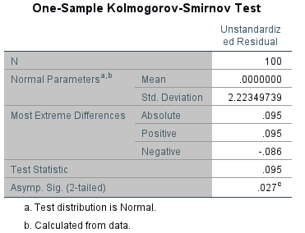
Sumber : Hasil Pengolahan Data SPSS (2020)

Tabel 1. Menunjukkan nilaisignifikansisebesar 0,027> 0,05, sehinggadapatdisimpulkan bahwa data yang diuji berdistribusi normal.

Uji Multikolinearitas
Uji multikolinearitas digunakan untuk menguji apakah dalam model regresi ditemukan adanya korelasi antar variabel independen.

Tabel 2.Uji Multikolinearitas
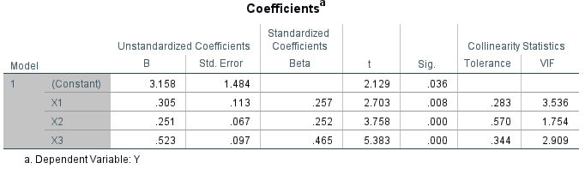
Sumber : Hasil Pengolahan Data SPSS (2020)

Hasil uji multikolineritas menunjukkan bahwa variabel independen tidakterjadikorelasi dan bebasmultikolinearitaskarenanilai tolerance pada variabel independen> 0,10 dan VIF < 10.

Uji Heteroskedastisitas
Uji heteroskedasitas bertujuan untuk menguji apakah dalam model regresi terjadi ketidaksamaan variance dari residual satu pengamatan kepengamatan lain, jika variance dari residual satu pengamatan kepengamatan lain berbeda maka disebut heteroskedastisitas.

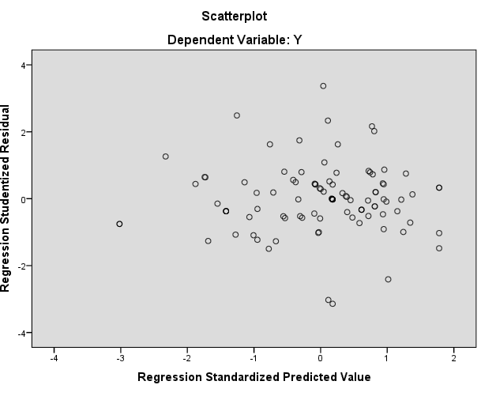
Gambar 4. Uji Heteroskedastisitas
Sumber : Hasil Pengolahan Data SPSS, 2020

Gambar 1. terlihat titik-titik yang menyebar secara acak, tidak membentuk suatu pola tertentu yang jelas, serta tersebar baik di atas maupun di bawah angka nol (0) pada sumbu Y, maka dapat disimpulkan bahwa dalam model regresi ini tidak terjadi heteroskedastisitas.

Uji Regresi Linear Berganda
Model persamaan regresi yang baik adalah yang memenuhi persyaratan asumsi klasik, antara lain semua data berdistribusi normal, model harus bebas dari gejala multikolinieritas dan terbebas dari heteroskedastisitas.

Tabel 3. Uji Regresi Linear Berganda
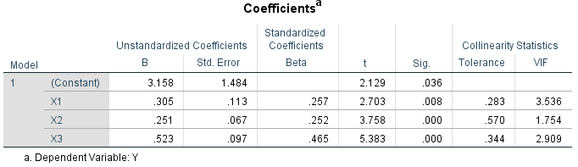
Sumber : Hasil Pengolahan Data SPSS (2020
Berdasarkan hasil Tabel 3 persamaan regresi yang digunakan dalam penelitian sebagai berikut:
Y= 3.158 + 0,305 X₁ + 0,251X₂ + 0,523X
- Nilai konstanta sebesar 3,158 menyatakan bahwa nilai konstanta bernilai positif menunjukkan bahwa variabel kepercayaan, pengaruh sosial, dan persepsi manfaat bernilai 0, makadiperkirakan tingkat minat menggunakansebesar 3,158.
- Nilai koefisien regresi kepercayaan (X1) sebesar 0,305 dengan nilai koefisien positif. Hal ini menunjukkan bahwa apabila kepercayaan meningkat, maka minat menggunakan e-money Flazz BCA di Kabupaten Tangerang akan meningkat.
- Nilai koefisien regresi pengaruh sosial(X2) sebesar 0,251 dengan nilai koefisien positif. Hal inimenunjukkan bahwa apabila konsumen mendapat dukungan dari lingkungannya, maka minat menggunakan e-money Flazz BCA di Kabupaten Tangerang akan meningkat.
- Nilai koefisien regresi persepsi manfaat (X3) sebesar 0,523 dengan nilai koefisien positif. Hal ini menunjukan bahwa apabila persepsi manfaat meningkat, maka minat menggunakan e-money Flazz BCA di Kabupaten Tangerang akan meningkat.

Uji Hipotesis
Uji F
Uji F digunakan untuk menguji ketepatan model (goodness of fit) untuk menjelaskan perubahan variabel dependen oleh variabel independen atau tidak. Uji F juga digunakan untuk mengetahui pengaruh variabel independen secara bersama terhadap variablel dependen.
Tabel 5. Uji F
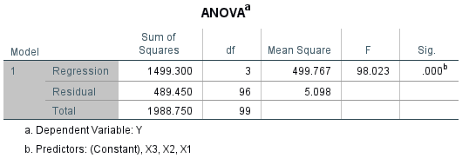
Sumber: Hasil Pengolahan Data SPSS (2020)
Berdasarkan Tabel 5 hasil perhitungan uji F didapat nilai F hitung sebesar 98.023 > F tabel 2,47, sehingga dapat disimpulkan bahwa variabel kepercayaan (X₁), pengaruh sosial(X₂), dan persepsi manfaat (X₃), berpengaruh terhadap minat menggunakane-money (Y).

Uji t
Uji t digunakan untuk mengetahui pengaruh variabel independen (kepercayaan, pengaruh sosial, persepsi manfaat) terhadap variabel dependen.

Tabel 4. Uji t
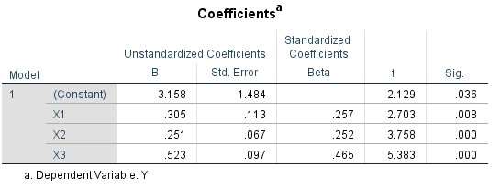
Sumber: Hasil Pengolahan Data SPSS (2020)
- Pengaruh Kepercayaan Terhadap Minat Menggunakan E-Money Flazz BCA
Nilai t hitung pada variabel kepercayaan adalah 2,703 dengan tingkat signifikan 0,008. Nilai t hitung 2,703> t tabel 1,985 dan tingkat signifikan 0,008 > probabilitas 0,05 maka H0 diterima dan Ha ditolak, artinya variabel kepercayaan berpengaruh terhadap minat menggunakane-money.Hal ini menunjukan bahwa kepercayaan merupakan salah satu faktor penting dalam minat konsumen untuk menggunakan transaksi dengan e-money Flazz BCA. Pengetahuan akan produk yang akan digunakan menjadi salah satu pertimbangan, jika produk yang kita ketahui memiliki reputasi yang cukup baik pada sebagian besar masyarakat karena berbagai manfaat yang diberikan pihak penyedia e-money, maka hal tersebut akan menjadi salah satu kepercayaan untuk pengguna terhadap produk e-money yang akan mereka gunakan. Membangun kepercayaan terhadap produk yang akan digunakan dimulai sejak awal ketika mencari informasi produk apa yang akan kita gunakan, karena dapat mengetahui manfaat dan kekurangan produk.
- Pengaruh Variabel Pengaruh Sosial Terhadap Minat Menggunakan E-Money Flazz BCA
Nilai t hitung variabel pengaruh sosial adalah 3.758 dengan tingkat signifikan 0,000. Nilai t hitung 3.758> t tabel 1,985 dan tingkat signifikan 0,000 < probabilitas 0,05 maka H0 ditolak dan Ha diterima, artinya variabel pengaruh sosial berpengaruh terhadap minat menggunakane-money. Pengaruh sosial menjadi faktor lain konsumen dalam menggunakan e-money, konsumen akan menggunakan produk e-money yang dianggap sebagai gaya hidup di lingkungan. Keputusan menggunakan e-money Flazz BCA tidak lepas dari lingkungan atau pengaruh sosial. Konsumen akan merasa tertarik untuk menggunakan e-money ketika mendapatkan dorongan dari kerabat atau keluarga.

- Pengaruh Persepsi Manfaat Terhadap Minat Menggunakan E-Money Flazz BCA Nilai t hitung pada persepsi manfaat adalah 5,383 dengan tingkat signifikan 0,000. Karena nilai t hitung 5.383> t tabel 1,985 dan tingkat signifikan 0,000< probabilitas 0,05 maka H0 ditolak dan Ha diterima, artinya persepsi manfaat berpengaruh terhadap minat menggunakane-money. Hal ini menunjukkan persepsi manfaat merupakan salah satu faktor penting bagi konsumen untuk memutuskan menggunakan e-money. Manfaat yang diberikan dalam segi penggunaan e-moneyFlazz BCA dapat dilihat dari transaksi yang efektif dan efisien dalam melakukan kegiatan sehari-hari, dapat memberikan keuntungan dalam melakukan transaksi yang mendesak, seperti melakukan pembayaran tol, parkir, dan lain sebagainya. Bertransaksi menggunakan e-money menjadi salah satu pilihan untuk melakukan transaksi yang efektif atau membutuhkan waktu yang singkat, karena dengan menggunakan e-money tentu saja kita akan mendapatkan keuntungan berupa waktu yang kita butuhkan menjadi lebih singkat dalam kegiatan bertransaksi.

Uji Koefisien Determinasi (R²)
Koefisien determinasi pada dasarnya digunakan untuk mengukur seberapa besar variasi variabel terikat dan dapat dijelaskan oleh variabel bebas.
Tabel 6. Uji Koefisien Determinasi(R²)
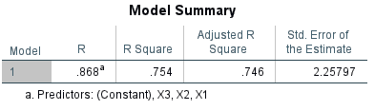
Sumber: Hasil Pengolahan Data SPSS (2020)

Tabel 6 menunjukkan nilai koefisien determinasi (Adjusted R Square) sebesar 0,746 atau sebesar 74,6%. Hal ini menunjukkan bahwa dengan menggunakan model regresi yang didapatkan dimana variabel kepercayaan, pengaruh sosial, dan persepsi manfaatmemiliki pengaruh sebesar 74,6% dan sisanya 25,4% merupakan kontribusi dari variabel lain yang tidak termasuk dalam penelitian ini, seperti variabel keamanan, kemudahan, brand image, dan daya tarik promosi.

KESIMPULAN DANSARAN

Berdasarkan hasil dari pengujian dan analisis yang dilakukan pada penelitian ini, maka dapat disimpulkan bahwa pengaruh kepercayaan, pengaruh sosial, dan persepsi manfaat berpengaruh terhadap minat menggunakan e-money Flazz BCA di Kabupaten Tangerang.
Konsistensi akan berdampak pada perusahaan dan akan mendapatkan konsumen baru dan mempertahankan konsumen lama. Dengan konsistensi yang dilakukan oleh pihak perusahaan maka masyarakat akan tetap menggunakan produk yang disediakan, yaitu e-money. Hal itu karena masyarakat sudah mengetahui akan berbagai manfaat yang akan diterimanya jika menggunakan e-money. Selain konsistensi yang perlu dilakukan oleh pihak penyedia, kebijakan dan inovasi pun perlu dikembangkan hal itu agar konsumen merasakan hal baru dari produk yang diberikan oleh pihak penyedia.

Daftar Pustaka
Ghozali, Imam. 2017. Aplikasi Analisis Multivariate Dengan Program SPSS.Edisi Kelima.Semarang: Badan Penerbit Undip.
Jogiyanto, Hartono. 2012. Teori Portofolio dan Analisis Investasi. Edisi Kedelapan, BPFE: Yogyakarta.
Kotler, Philip, Keller, dan Kevin Line. 2012. Manajemen Pemasaran Jilid 1 Edisi ke 12. Jakarta: Erlangga.
Kotler, Philip dan Armstrong. 2012. Prinsip-Prinsip PemasaranEdisi 12. Penerbit: Erlangga.
Kotler, Philip dan Kevin Lane Keller.2016. Marketing Managemen,15th Edition, Pearson Education, Inc.
Kotler, Philip dan Gary Amstrong. 2018. Principles of Marketing Edisi 15 Global Edition. Pearson.
Pavlou dan Geffen. 2012. Minat Beli Online. Bandung.
Priambodo dan Prabawani. 2016. Pengaruh Persepsi Manfaat, Persepsi Kemudahan Penggunaan, dan Persepsi RisikoTerhadap Minat Menggunakan Layanan Uang Elektronik (Studi Kasus pada Masyarakat di Kota Semarang). Jurnal Ilmu Administrasi Bisnis, Vol.5 (2). 127-135.
Sugiyono. 2017. Metode Penelitian Kuantitatif Kualitatif dan R&D. Bandung. Penerbit: CV. Alfabeta.

